Код на отпадъка: 18.01.03*

**Наименование на отпадъка:** Отпадъци, чието събиране и обезвреждане е обект на особени изисквания с оглед предотвратяването на инфекции.

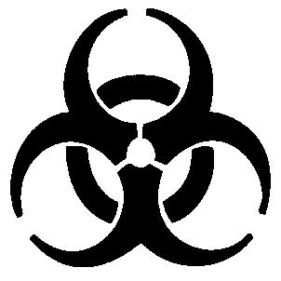

...................................................................................................... (лечебно/здравно заведение) ...................................................................................................... (клиника/отделение/лаборатория/структурно звено)